

2016 级

《物联网数据存储与管理》课程
实 验 报 告

姓 名 汤崇羿
学 号 U201614884
班 号 物联网1601班
日 期 2019.05.29

目 录
一、实验目的 1
二、实验背景 1
三、实验环境 1
四、实验内容 2
4.1 对象存储技术实践 2
4.2 对象存储性能分析 7
五、实验总结 9
参考文献 10

一、实验目的
1. 熟悉对象存储技术，代表性系统及其特性；
2. 实践对象存储系统，部署实验环境，进行初步测试；
3. 基于对象存储系统，架设实际应用，示范主要功能。

二、实验背景
对象存储系统（Object-Based Storage System）是综合了NAS和SAN的优点，同时具有SAN的高速直接访问和NAS的数据共享等优势，提供了高可靠性、跨平台性以及安全的数据共享的存储体系结构。
对象存储，是用来描述解决问题和处理离散单元的方法的通用术语，这些离散单元被称作对象。而对象存储系统，提供了高可靠、跨平台以及安全的数据共享的存储体系结构。
目前已经有了大量的基于块和基于文件的存储系统可供选择，基于块的存储系统，磁盘块通过底层存储协议访问，所有高级别的任务，像共享、锁定和安全通常由操作系统负责，即基于块的存储系统关心所有的底层的问题。而文件存储以文件为传输协议，以TCP/IP实现网络化存储，可扩展性好、价格便宜、用户易管理。但缺点在于读写速率低，传输速率慢。而对象存储，克服块存储与文件存储各自的缺点，发扬它俩各自的优点。块存储读写快，不利于共享，文件存储读写慢，利于共享。这就是我们在已有基于块和基于文件的存储系统的情况下，还需要对象存储的原因。

三、实验环境
本实验的环境如下：
操作系统：
Ubuntu14.04 LTS版 64位，VMW虚拟机环境。
软件环境：
对象存储客户端：采用MC进行测试
对象存储服务器端：采用Minio
对象存储测试工具：采用cosbench进行测试

四、实验内容
本次实验是对象存储实验入门实践，准备工作有Git与GitHub的学习，linux虚拟机的安装以及Java或Python环境的准备。然后是选定对象存储服务端与客户端，选择Minio和MC作为尝试，在linux中运行Minio后用测试工具Cosbench进行测试。

4.1 对象存储技术实践
1）下载Minio作为服务端。
在Minio官网https://www.minio.io/downloads.html下载Minio和客户端MC，然后使用chmod +x minio命令行添加权限。
- 运行Minio。
在linux打开终端，在root权限下运行：./minio server /data。如图4-1，可以看到服务器已经打开，并且可以通过端口9000访问，使用默认的用户名与密码可以进行登录。
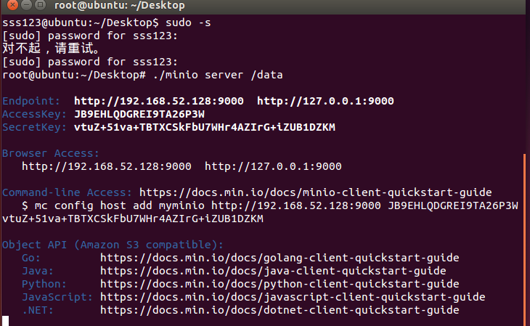
图4-1 运行Minio
- 在浏览器访问服务器。
在浏览器中输入http://127.0.0.1:9000可以访问服务器，登录后，界面如图4-3，可以通过右上角的按钮来修改用户名和密码。
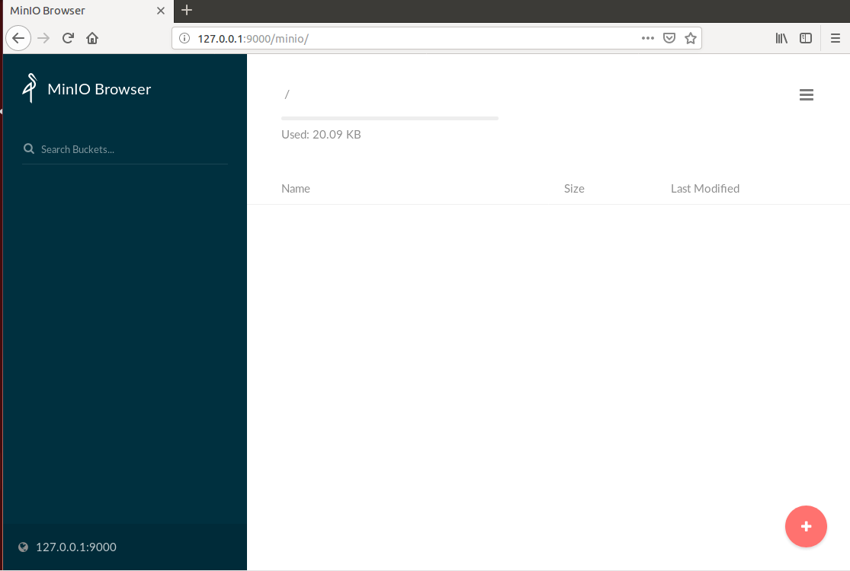
图4-2 在浏览器中访问服务器
- 在浏览器中可以添加存储对象。
点击页面的+号按钮，可以选择新建一个仓库或者上传一个新的存储文件。如图4-3。
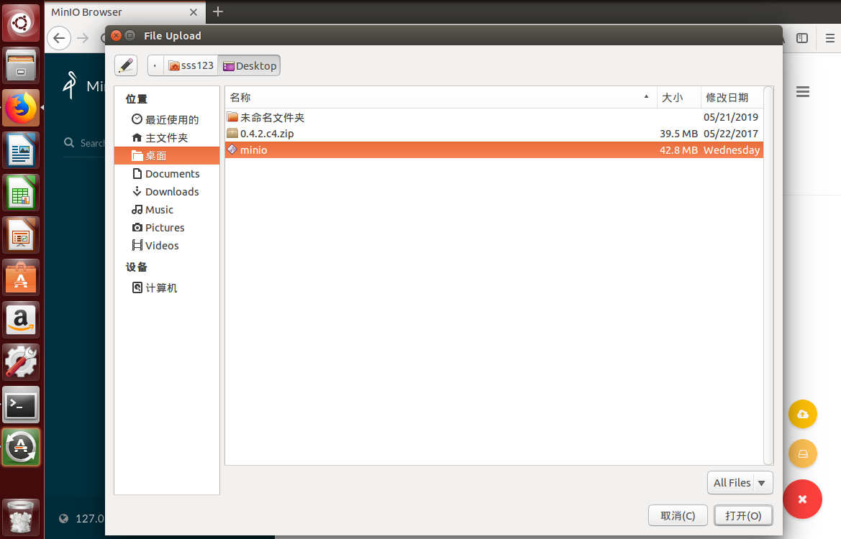
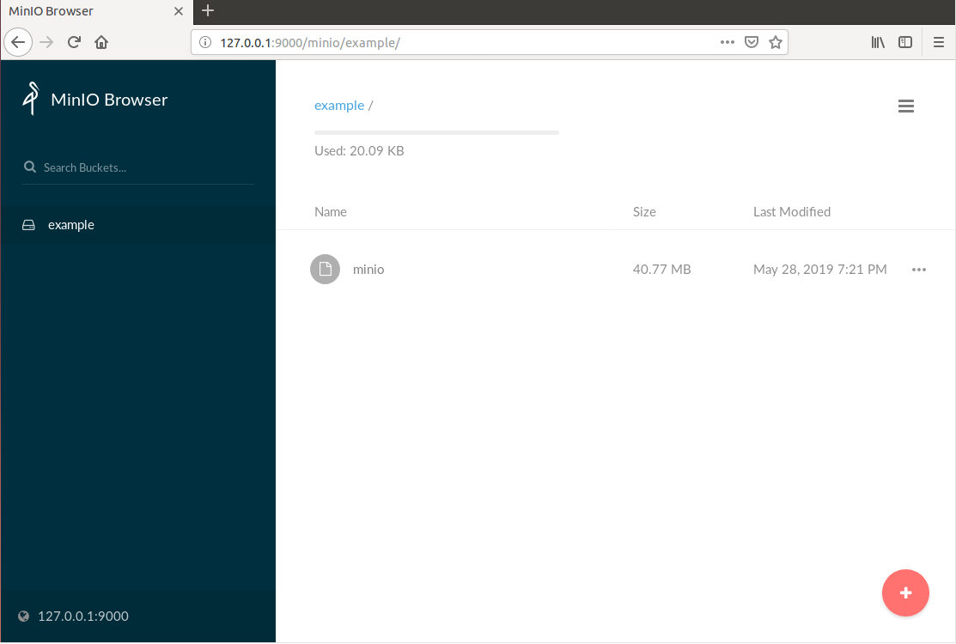
图4-3 创建新仓库并添加存储对象
- 运行MC客户端进行对服务器的访问。
打开新终端，输入命令行：./mc config host add myminio http://127.0.0.1:9000 U2001614884 11111111，通过MC访问服务器，如图4-4。
图4-4 通过MC访问服务器
- 可以使用MC对服务器进行增删。
在命令行中输入./mc ls myminio/test可以查看服务器中的文件，如图4-5。其中第一个文件是上面第四步中添加的。
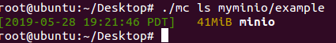
图4-5 MC的ls命令
可以利用MC的rm命令删除服务器中的文件，也可以使用mb命令来添加仓库或文件，如图4-6.
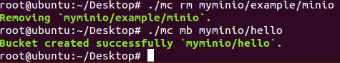
图4-6 MC的rm和mb命令
在浏览器中访问服务器，可以看到当前的状态如图4-7，可见确实对服务器实现了修改。

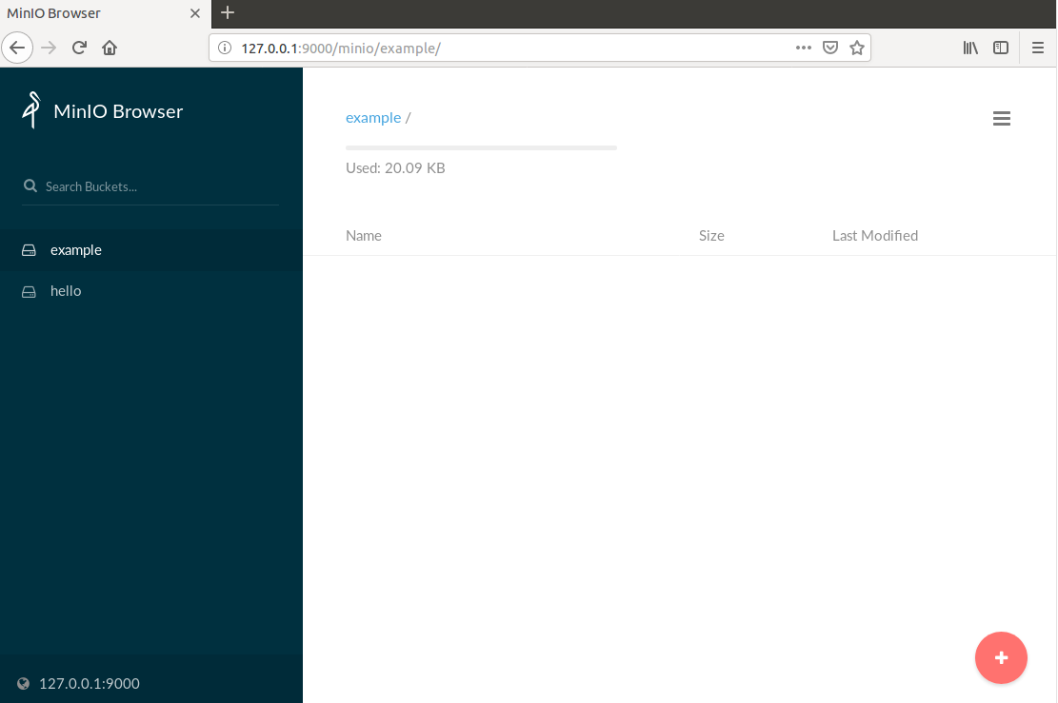
图4-7 通过浏览器访问服务器
- 使用测试工具cosbench进行测试。
首先输入unset http_proxy绕过代理设置，使得控制器和驱动程序可以进行交互；然后输入sh start-all.sh运行脚本启动驱动程序和控制器，成功启动时如图4-8。
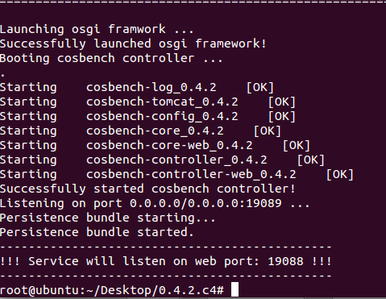
图4-8 启动驱动程序与控制器
用浏览器访问http://127.0.0.1:19088/controller/index.htm 进入cosbench的测试页面，如图4-9。

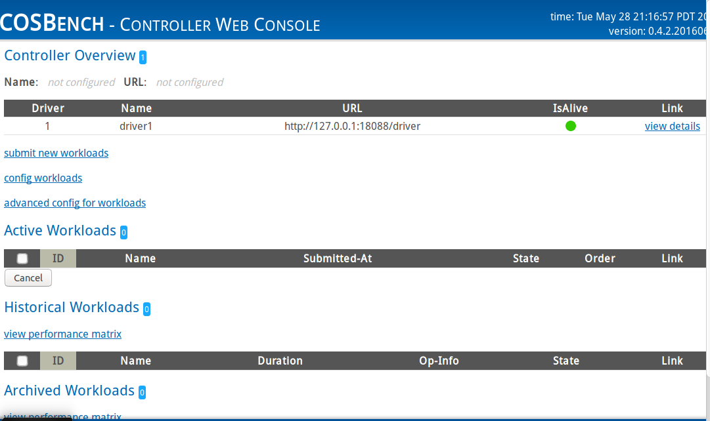
图4-9 cosbench测试页面
然后采用实验任务中给到的负载测试样例，进行对服务器的标准测试，测试结果如图4-10，具体分析在下一节中给出。
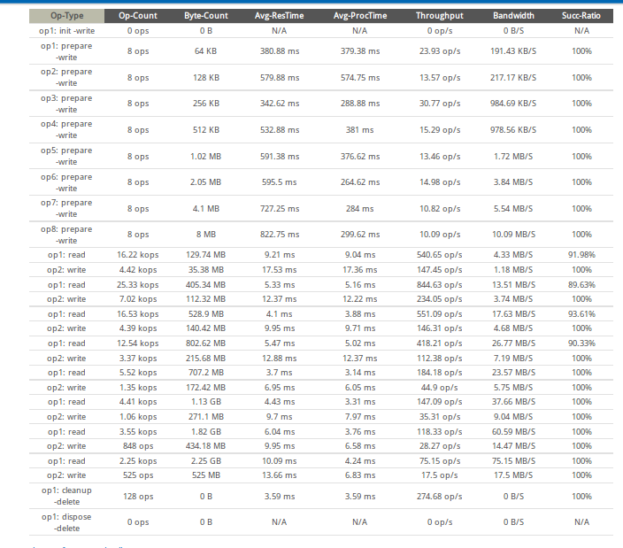
图4-10 cosbench测试结果

4.2 对象存储性能分析
首先，测试标准的cosbench结果如图4-11。可以看到全部12个任务都完成了。
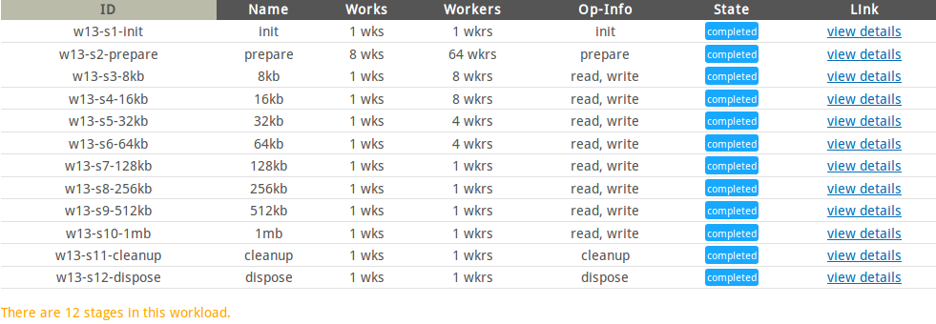
图4-11 cosbench测试结果

点击Performance Graph的下拉框，可以查看统计图，如图4-12.
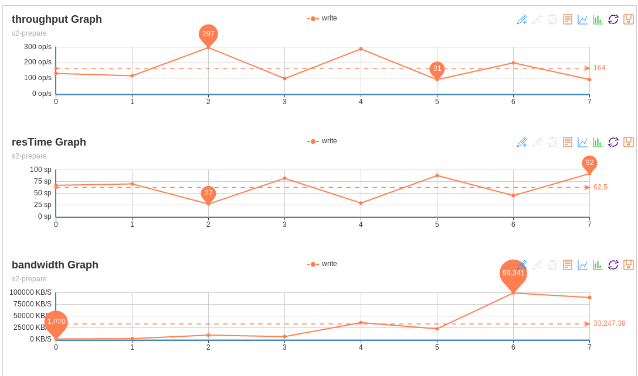
图4-12 prepare阶段的统计图
详细情况如图4-13，可以看到：
- 写入的成功率为100%，而读取成功率基本在90%-100%之间；
- 读取的Bandwidth比写入的Bandwidth大，这和我们平时了解的读取速度大于写入速度是一致的；
- 随着每次读取与写入size的增大，Bandwidth渐渐增大，而Throughput渐渐减小，相应的平均的休息时间与工作时间也减小。
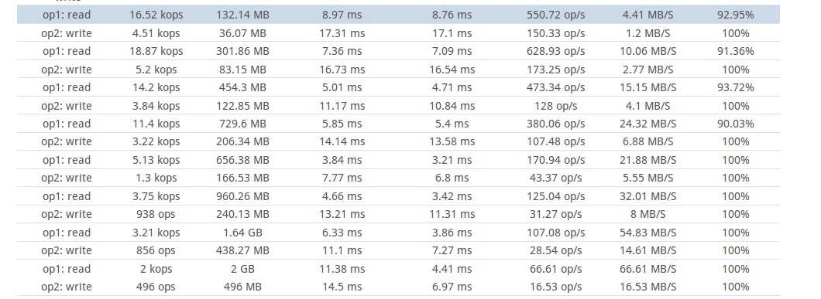
图4-13 详细测试结果

接下来，尝试修改读取写入size的顺序，原测试中的size是由小变大的，可以修改.xml中代码变成由大变小，如图4-14。
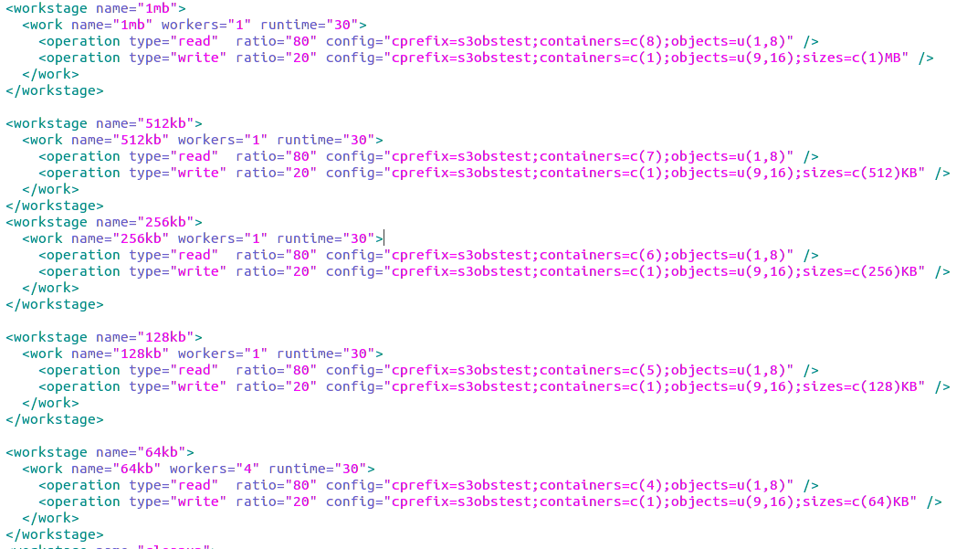
图4-14 修改size
测试结果如图4-15.与原cosbench的测试结果比较后可以得到以下结论：
1）当size为由大到小时，整体的读取与写入速度都有所提升。
2）当size为由大到小时，Throughput增大，而平均工作时间和平均休息时间都减少。
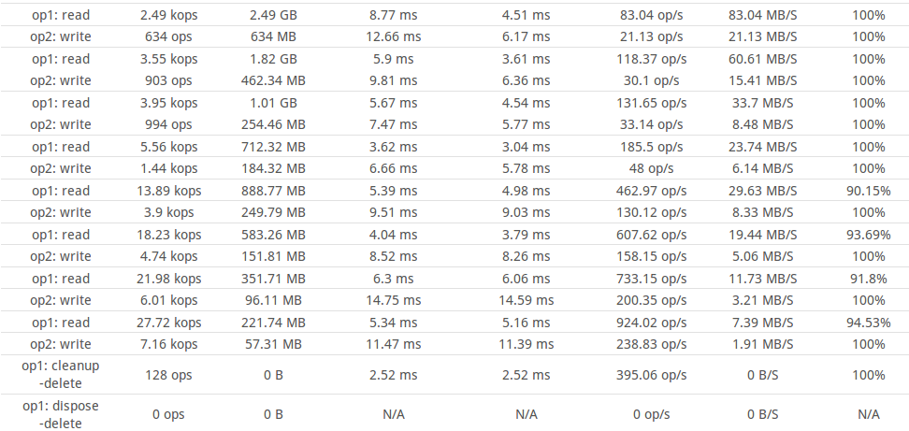
图4-15 修改size后的测试结果

五、实验总结
此次试验是面向对象存储的入门实验，在实验中我了解了对象存储技术，明白了在已有基于块和基于文件的存储系统的情况下，我们仍然需要面向对象存储系统的原因。
实验中，我首先尝试了在windows10环境中使用了minio作为服务端，并用测试工具cosbench进行了测试，遗憾的是折腾来折腾去，直到实验课结束都没能成功打开cosbench的测试界面，最终不得不转移到Linux环境下实验。
在linux环境下实验整体是比较顺利的，我只在配置JRE时走了不少弯路，浪费了一些时间。在使用cosbench测试完标准案例后，还简单修改了一下案例并进行再测试。
这次的实验让我了解到一个新的领域，一方面接收了新知识，另一方面也明白了自己在计算机这个领域还有太多不懂的知识，还需要今后不停的学习。这次实验让我收获颇丰，谢谢老师辛苦的指导！

参考文献
[1] ARNOLD J. OpenStack Swift[M]. O’Reilly Media, 2014.
[2] ZHENG Q, CHEN H, WANG Y等. COSBench: A Benchmark Tool for Cloud Object Storage Services[C]//2012 IEEE Fifth International Conference on Cloud Computing. 2012: 998–999.
[3] WEIL S A, BRANDT S A, MILLER E L等. Ceph: A Scalable, High-performance Distributed File System[C]//Proceedings of the 7th Symposium on Operating Systems Design and Implementation. Berkeley, CA, USA: USENIX Association, 2006: 307–320.

